**ДИЗАЙН ТИЗИМИ / СИСТЕМА ДИЗАЙНА**

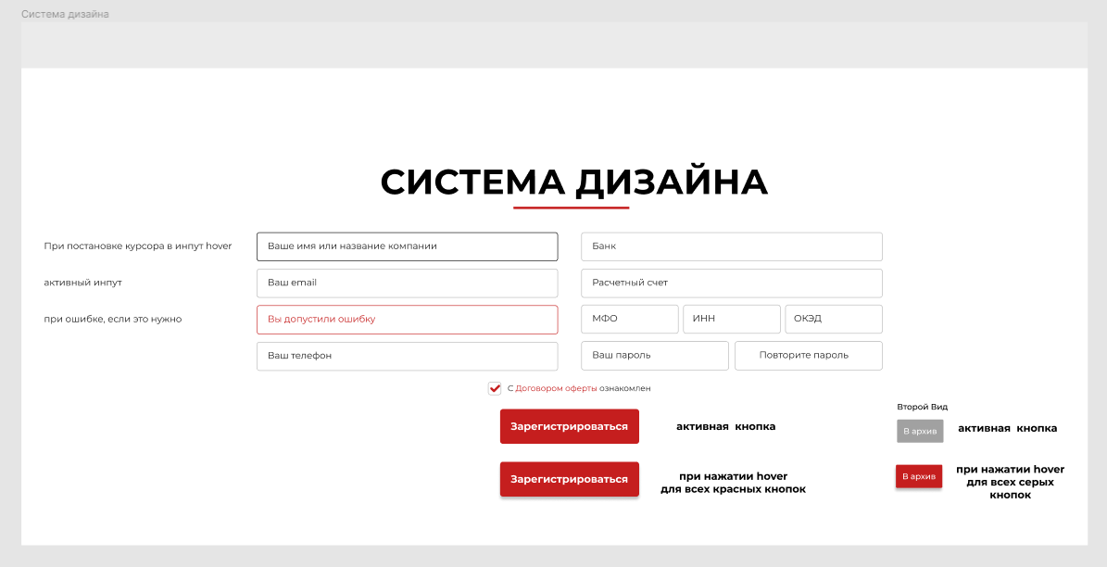

**БЛОК ШАПКА**

Логотип

Меню

1. Биз ҳақимизда
2. Афзалликлар
3. Шарҳлар
4. Войти

Смена языка

Телефон рақам

Телеграм иконка

Масалан



**БЛОК ПЕРВЫЙ ЭКРАН**

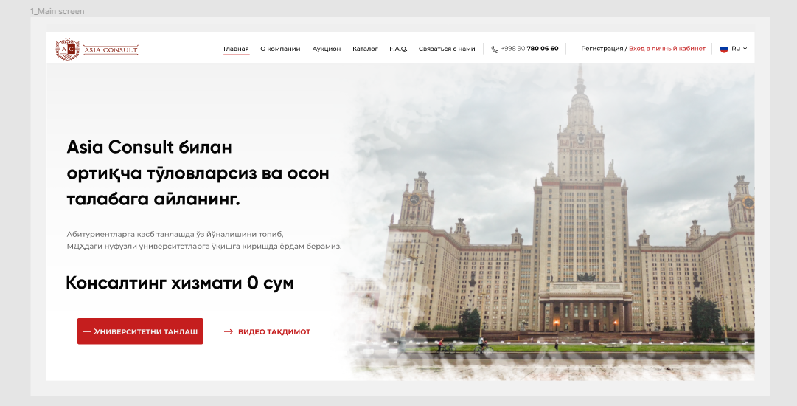

Ўнг томонда Университетлар расмлари алмашиб туради

**БЛОК ПЛАТФОРМА ҲАҚИДА**

Блокнинг чап томонида

Матнли маълумотар

Блокнинг ўнг томонида

ВИДЕО — САЙТДАН ФОЙДАЛАНИШ БЎЙИЧА ВИДЕО ҚЎЛЛАНМА

**БЛОК АФЗАЛЛИКЛАР**

6 та афзалликлар рўйхати 4 та 4 тадан икки устун

1) Сарлавҳа

2) Тасниф (описание)

3) Иконка

1. Осон

2. Арзон

3. Тез

4. Қулай

5. Кенг танлов

6.

**БЛОК**

Сарлавҳа — БИЗ БИЛАН УНИВЕРСИТЕТГА ОСОН КИРИНГ

Бу қандай ишлайди? — 3 қадам

Иконкалар билан

1. Ўзингизга мақул университет учун жойни банд қилинг!

2. Керакли ҳужжатларни тақдим этинг ва талабага айланинг!

3. Контракт тўловини амалга оширинг ва ўқишни бошланг!

**БЛОК — Университетлар рўйхати**

Фильтр бўлади Давлат бўйича: Давлатлар рўйхати чиқади (Россия, Қозоғистон, Тожикистон, Қирғизистон, Турманистон)

Пастида Барча университетлар рўйхати фильтр орқали Давлат танланганда рўйхат сортировка бўлади яъни тартибланади.

Масалан:

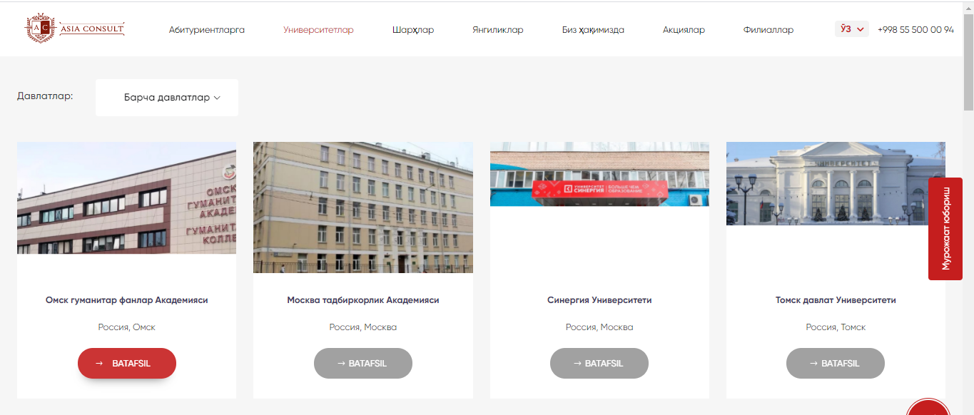

Батафсил тугмаси ўрнига танлаш тугмаси бўлади.

<http://asiaconsult.uz/universities.html>

Батафсил тугмаси босилса Модал ойна очилади

Чап томонида Университет расмлари Ўнг томонда маълумотлар

Мана:

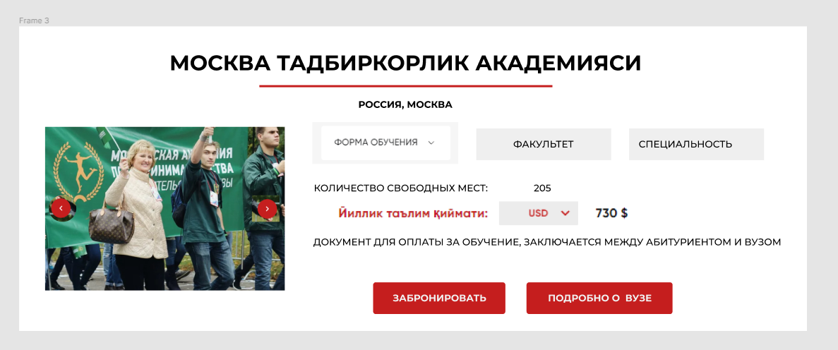

ЗАБРОНИРОВАТЬ ЯЪНИ БАНД ҚИЛИШ ТУГМАСИ БОСИЛСА

МАЪЛУМОТЛАРНИ ТЎЛДИРИШ УЧУН ФОРМА ОЧИЛАДИ

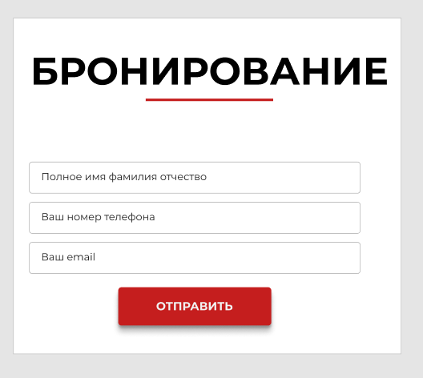

Тўлдирилиб жўнатилса Телеграм каналга тушади



**БЛОК — Фикрлар (видео отзывлар)**

Слайдер

БЛОК — Қўшимча

Биз сизнинг орзуларингизни ушалишига ёрдам берамиз

Хорижий университетлар илмий ва маданий ресурсларга киришни очиб, уфқларни кенгайтириш ва қарор қабул қилишда мустақилликни ривожлантиришга ёрдам беради, бебаҳо тажриба ва билимга ега, бутун дунёда тан олинган диплом, муваффақиятли иш билан таъминлаш имкониятини катталаштиради. Хорижда олий маълумот олгач, карерангиз сари илк қадамни ташлайсиз

Масалан

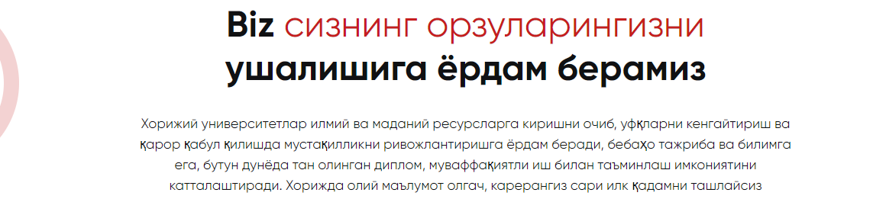

Пастида тўлдириш учун форма

1. Исм
2. Телефон рақам
3. Жўнатиш — тугмаси

**БЛОК — ФУТЕР**